Guide du logiciel

Ce guide est centré sur la découverte du logiciel notamment la partie saisie. Un autre guide portera sur l'exploitation : extraction de données, édition de documents.

Table des matières

Démarrer Noéthys 2
Saisie d'un dossier d'inscription 4
Création d'une fiche familiale 4
Onglet coordonnées : 4
Créer un individu enfant 5
Onglet Identité 5
onglet Questionnaire 6
Les autres onglets 6
Onglet Activité 7
Fiche familiale 8
Onglet Informations 8
Onglet pièces 9
Onglet Cotisation 9
Onglet Caisse 10
Si la famille bénéficie de l'aide aux Loisirs 10
Onglet Quotients familiaux 11
Onglet règlement 12
Saisie des compte activité 13
Saisie individuelle 13
Saisie journalière 14
Bonus - Bugs 15
Problèmes connus : 15

Démarrer Noéthys
Fichier > Ouvrir un fichier
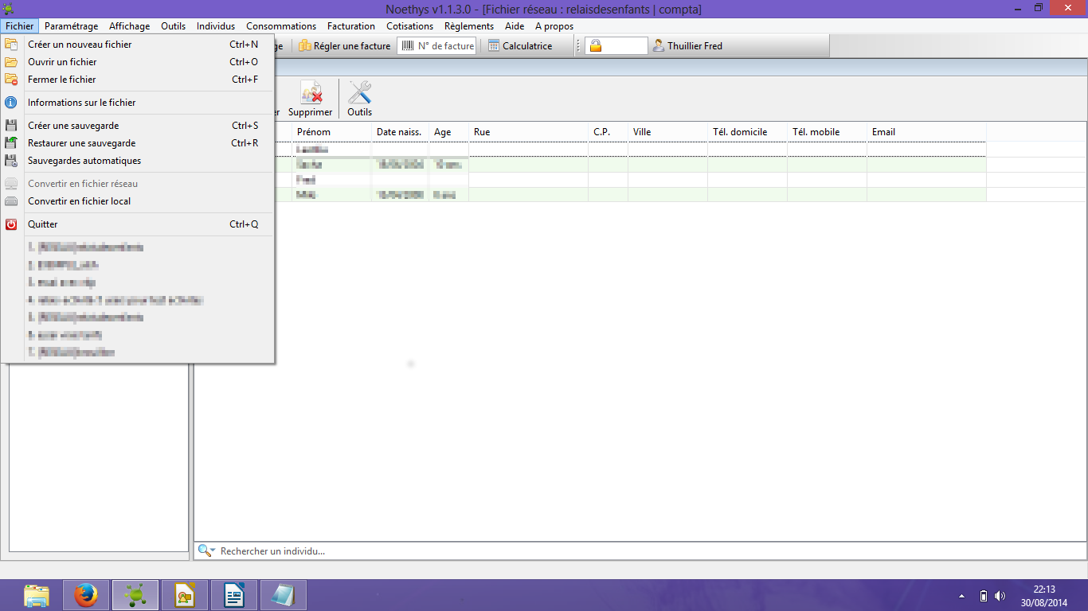
choisir réseau
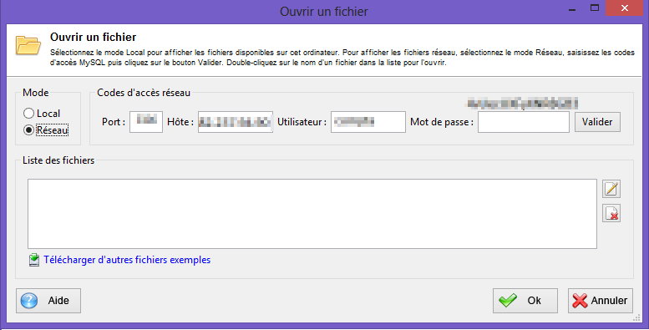
Dans la liste des fichiers apparaîtra le fichier du relais des enfants et un fichier de brouillon pour s'expérimenter. À l'ouverture on vérifie dans la barre de titre qu'on est bien sur un fichier réseau.

Par internet
Port :
Hôte :
Utilisateur :
Mot de passe :
Au relais
Port :
Hôte :
Utilisateur :
Mot de passe :

Voici la fenêtre principale elle se compose d'une barre de titre, une barre de menus une barre d'outils et trois cadres : l'éphéméride, les messages et la liste des individus avec sa barre d'outils.
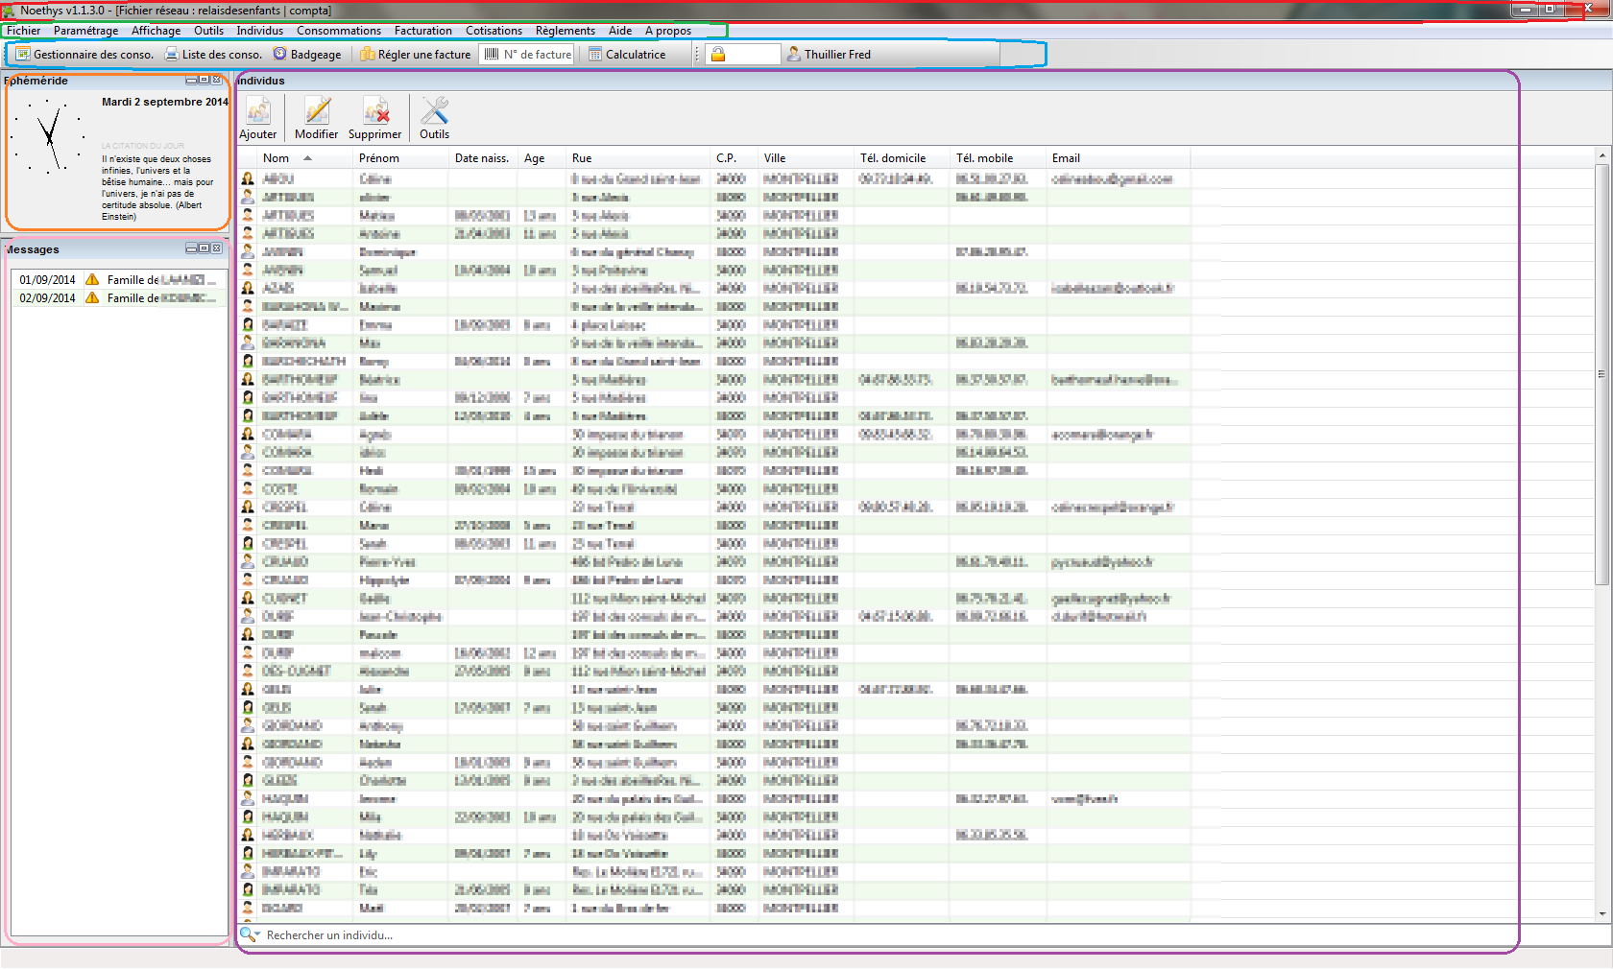
La barre de titre nous renseigne sur le fichier sur lequel on travaille :
le [Fichier reseau:nomdefichier] ou [Fichier réseau:brouillon].

Si la barre de titre affiche [Fichier local:nomdefichier] on travaille sur un autre fichier (~une sauvegarde), rien ne sera conservé, c'est très ballot.
En revanche il ne faut pas hésiter à essayer le fichier brouillon pour découvrir de nouvelles fonctions.

On va à présent commencer par saisir des nouveaux dossiers d'inscription, puis on saisira un compte activité.

Saisie d'un dossier d'inscription

Création d'une fiche familiale
Pour créer une fiche familiale il faut créer un représentant.
dans le cadre individu (=cadre principal), bouton ajouter saisir un représentant légal :
cliquer sur représentant, saisir Nom Prénom puis cliquer sur « saisir un nouvel individu »
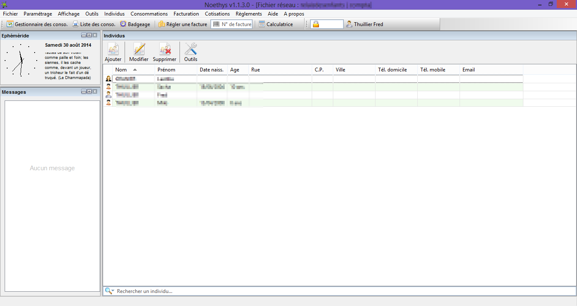
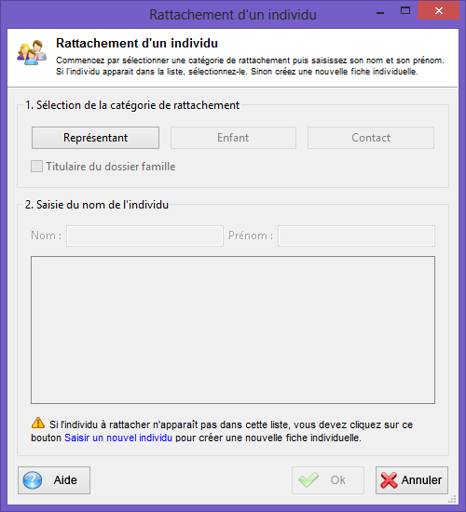
les mentions à saisir sont la civilité si elle ne se remplit pas automatiquement.
On passe ensuite directements aux coordonnées.
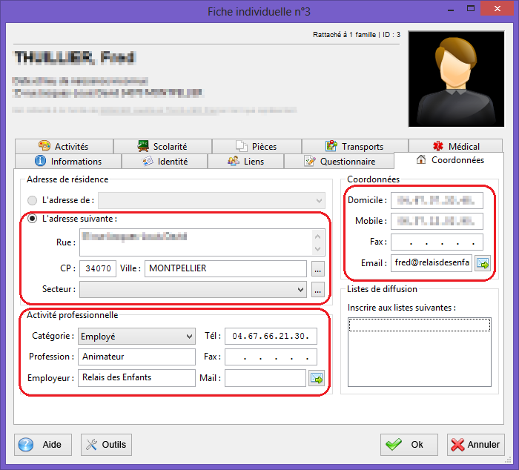

Onglet coordonnées :
Les coordonnées sont classées en trois zones :

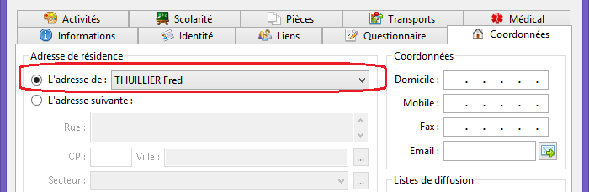
Pour un deuxième représentant on se contente de reprendre l'adresse, si c'est la même.

/!\ Saisir deux fois l'adresse pour une même famille risque de multiplier les erreurs et va créer des doublons pour les courriers.

Créer un individu enfant
C'est le moment de se détendre en faisant un enfant :
Dans la fiche famille on clique sur le bouton nouveau à droite (ou clic droit de la souris)
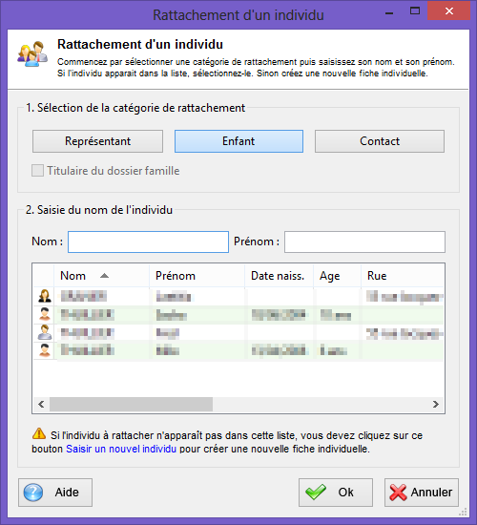
Lorsqu'on clique sur la catégorie « enfant » on voit apparaître la liste des individus déjà inscrits. Nous allons saisir le nom puis le prénom, on vérifie qu'il n'est pas déjà inscrit avant de cliquer sur Saisir un nouvel individu.
On arrive sur la fiche individuelle de l'enfant, dans l'onglet identité.

Onglet Identité
Pour les enfants on prend le temps de saisir quelques informations supplémentaires :
la civilité si besoin,
la date et lieu de naissance

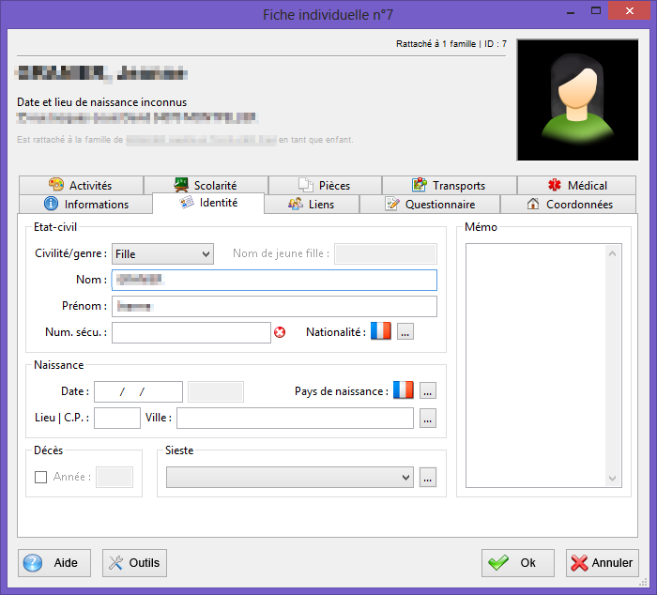
Ensuite on parcourt les autres onglets

onglet Questionnaire
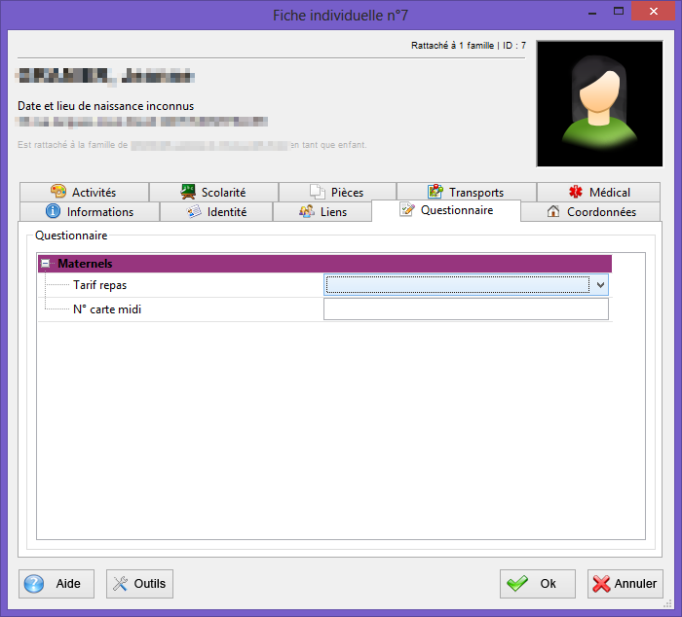
Les questions sont classées par thème Maternels
Tous
Familles

Maternels est à remplir pour chaque enfant du Relais des Petits et du Petit Relais. Le tarif est une liste déroulante qui renseigne le prix du repas. Il faut se référer au document fourni par la Mairie.

Le n° de carte doit aussi être renseigné pour éditer les justificatifs demandés par la Mairie.
On trouve ensuite une question sur le Droit à l'image et une autre sur le droit de circuler.

Les autres onglets
Le plus sûr est de les passer dans l'ordre pour les renseigner tranquillement.

L'onglet Coordonnées, pour les ados notamment permet de renseigner le téléphone de l'enfant.
L'onglet Médical permet de saisir les allergies alimentaires ou autres, il faut cocher affichage dans la liste des informations médicales.
L'onglet Scolarité sera utile surtout pour les stats, mieux vaut le saisir dès maintenant plutôt que d'avoir à y revenir (si l'école n'existe saisir un message sur l'onglet Informations).
L'onglet Liens peut se remplir plus tard dans la fiche familiale.
L'onglet Transport est très pratique pour organiser les convoyages d'enfants depuis les écoles mais il est un peu compliqué et n'est utilisable qu'après l'inscription à une activité (expérimenté et adopté par Fred à Condorcet).

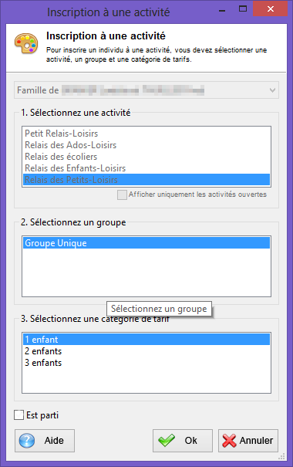
Onglet Activité
Onglet à doite, Bouton nouveau à gauche

Sélectionner l'activité de l'enfant
Le groupe se saisit automatiquement (groupe unique)
Saisir le nombre d'enfants, au-delà de deux c'est trois.
Un enfant peut être inscrit à plusieurs activités.

Et quand l'enfant aura bien grandi on pourra signaler qu'il est parti avec la case à cocher en bas.
(on ne supprime jamais une inscription, sauf si c'est une erreur).

Les inscriptions aux Relais fonctionnent sur les mêmes principes : l'inscription ouvre accès au calendrier, et utilise un système de tarification paramétrée à l'avance selon l'onglet quotient familial de la fiche familiale (et la réponse au questionnaire repas de la fiche individuelle pour les maternels).

L'inscription aux Séjours et Stage est un peu différente, on y reviendra dans un chapitre dédié.

Après avoir saisi des fiches individuelles représentant et enfant on va donc maintenant s'occuper de la fiche familiale.

Fiche familiale
Ici les onglets sont rangés sur une seule ligne.
Voici les différents onglets qui nous serviront
Informations
Pièces
Cotisation
Caisse
Quotients familiaux
Règlements
On verra plus tard Prestation et Facture.
Les onglets questionnaire et Divers resteront inutiles pour un moment.

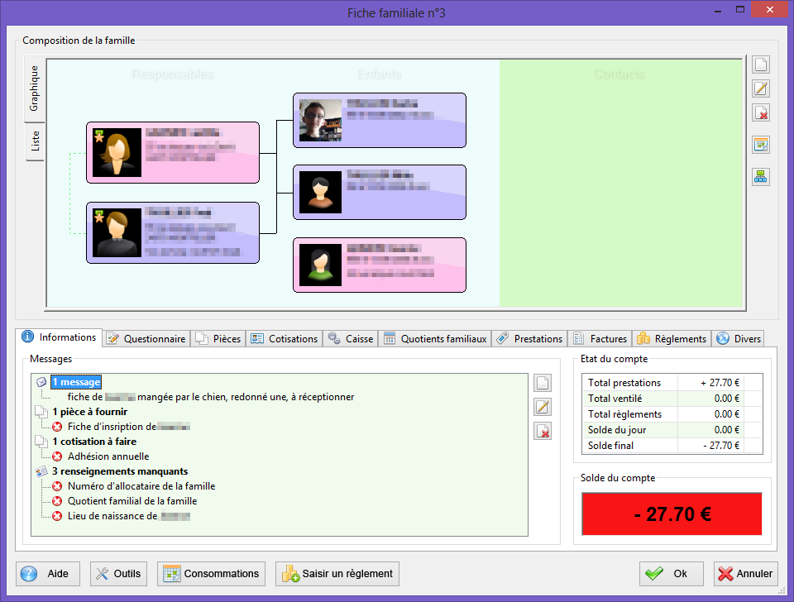
Onglet Informations

On voit sur cet onglet :
les pièces qui manquent :
fiche d'inscription
la cotisation qui n'a pas été réglée,
et les renseignements manquants
n° d'allocataire,
quotient familial
lieu de naissance (enfants)
Il y a la possibilité de faire apparaître des messages (à manipuler avec précaution)
Le solde du compte (rouge si négatif)
et un résumé État du compte.

Onglet pièces
L'onglet pièces n'est pas utile pour l'instant.
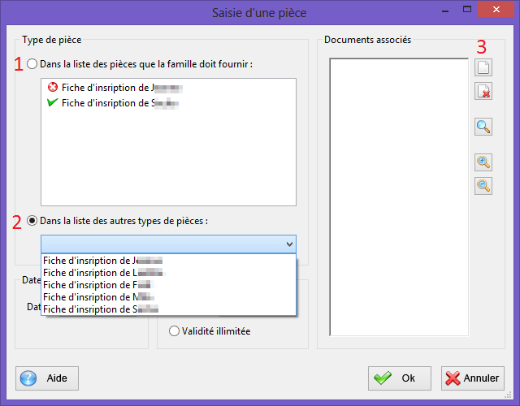
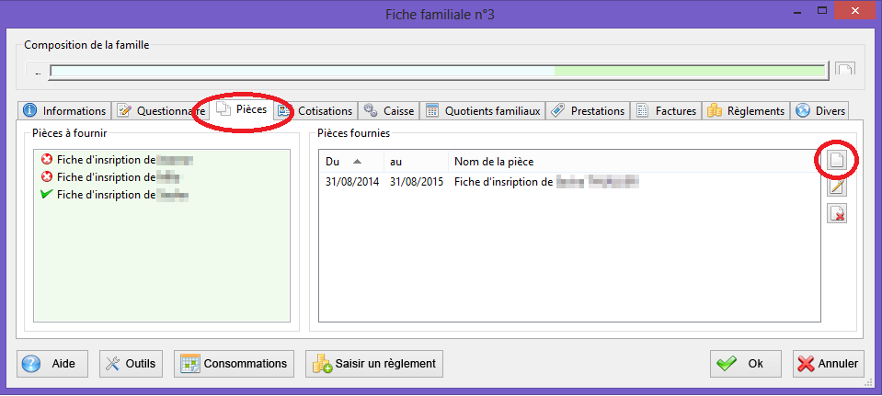
Dans l'onglet des pièces on va pouvoir pointer les pièces fournies : bouton « nouveau » pour saisir une pièce.

On peut pointer les pièces exigées en fonction des inscriptions aux activités (1). Pour l'instant il n'existe que la fiche d'inscription mais on pourrait ajouter le règlement intérieur, la photo, la carte midi, un brevet de natation, etc.
On peut prendre un peu d'avance en saisissant les pièces facultatives (2).
On pourrait associer l'image de la pièce (fichier enregistré) mais ce serait fort long (3).
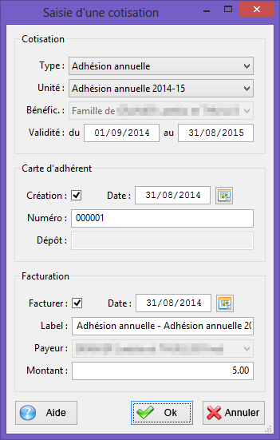

Onglet Cotisation
Dans l'onglet cotisation bouton Nouveau. Le montant par défaut est 5, on modifie intelligemment à 25, 35 ou 45 € et zou [OK].

Onglet Caisse
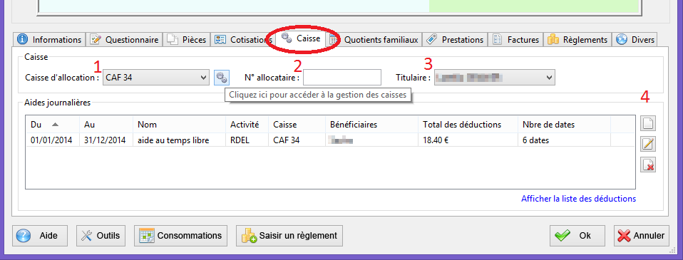
On parle ici de la Caisse d'allocation familiale ou de la MSA.
La famille est allocataire CAF (1) mais n'a pas fourni encore le n° d'allocataire (2) comme on a vu dans le premier onglet. C'est le moment de le remplir si on l'a. La CAF désigne un titulaire (3) qu'il faut renseigner.

Si la famille bénéficie de l'aide aux Loisirs
Ensuite on va pouvoir créer une aide journalière (4) : on ouvre une fenêtre de saisie de l'aide.
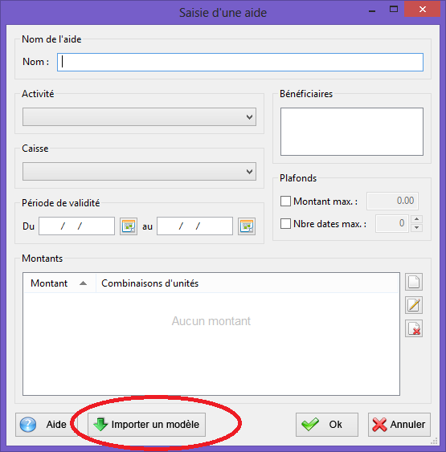
on clique sur le bouton « importer un modèle », on choisit l'aide correspondant à l'activité.

Voilà l'aide est paramétrée selon le modèle, il ne reste plus qu'à cocher les enfants bénéficiaires.
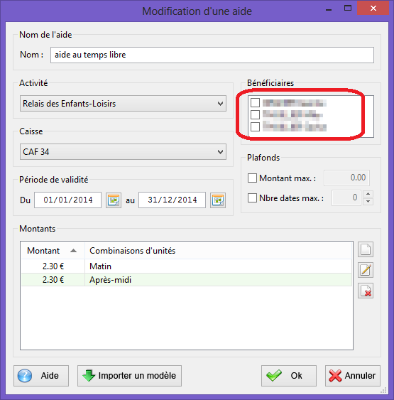
/!\ ne sont proposés que ceux qui sont inscrits à l'activité concernée par l'aide.

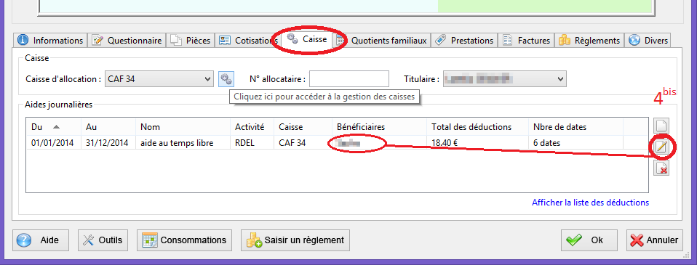
Si un enfant supplémentaire est inscrit à la même activité on va modifier l'aide (4 ^{bis}).

Onglet Quotients familiaux
/!\ Au Relais il ne s'agit pas du vrai quotient familial mais des revenus mensuels du foyer qui vont servir à calculer les tarifs des repas et activités (RDE/RDA) et des journées (tous)
Les quotients familiaux doivent être datés, par défaut on mettra jusqu'au 31/08/2015 mais ils pourraient changer en cours d'année dans ce cas il faudra changer la date du premier et créer un nouveau quotient familial.
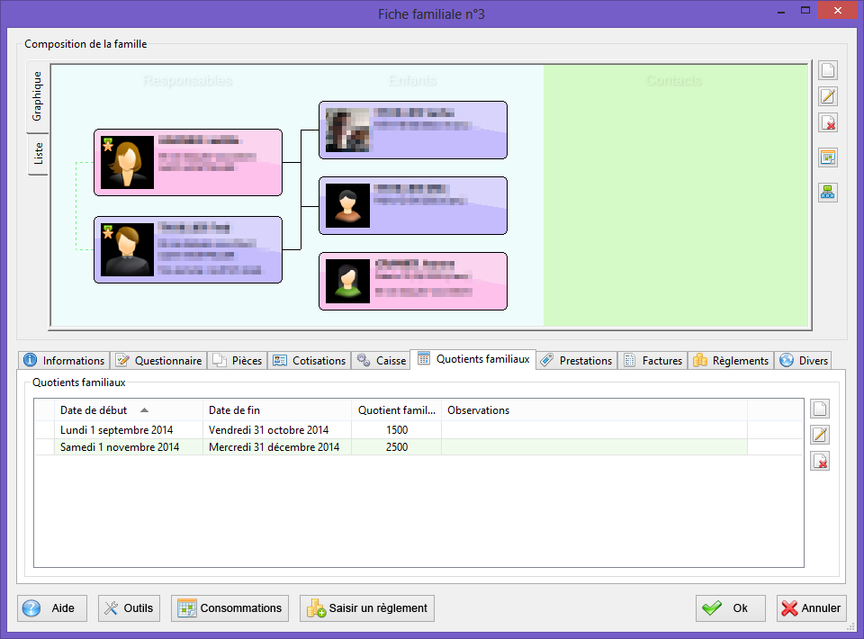
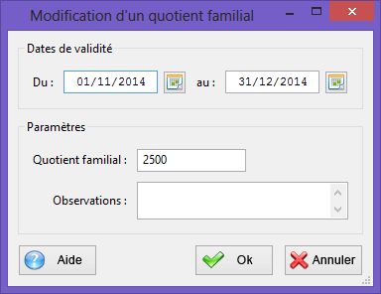
Les onglets Prestation Factures et Divers, on va les laisser pour un moment et s'intéresser à l'onglet Règlements.

Et si on récapitulait avant d'aller plus loin ?
- 1- On démarre Noéthys (p.Error: Reference source not found)
- 2- On crée une fiche familiale en créant une fiche représentant (p. Error: Reference source not found)
- 3- On crée ou rattache les enfants (p. Error: Reference source not found)
- 4- On inscrit à l'activité (p. Error: Reference source not found)
- 5- On complète la fiche familiale notamment la cotisation (p.Error: Reference source not found) la CAF (p. Error: Reference source not found) et les revenus (quotient familial) (p.Error: Reference source not found)

Là on a fait une belle inscription. Pour en finir (provisoirement) avec la fiche familiale on va s’intéresser à l'onglet Règlements.
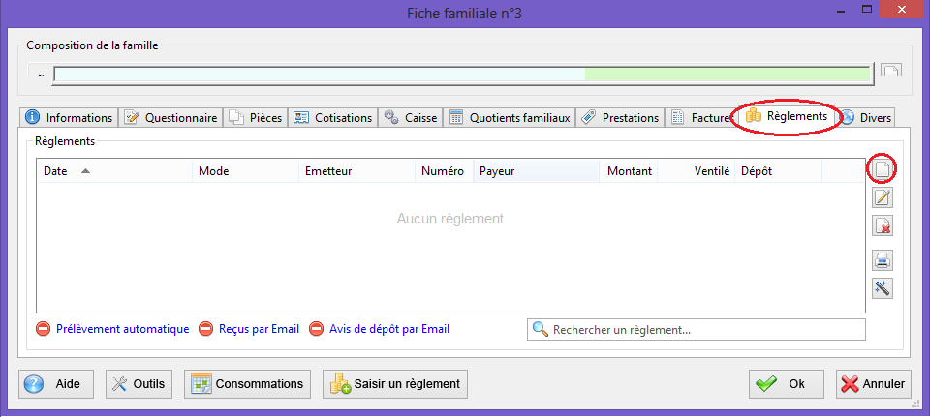
La famille vient de régler, après avoir rempli le cahier des sous, que faut-il faire ?
On revient à la fiche familiale, dans l'onglet règlement.

Onglet règlement
Bouton nouveau
La fenêtre est organisée en deux parties : en haut les renseignements sur le paiement, en bas les informations de ventilation.
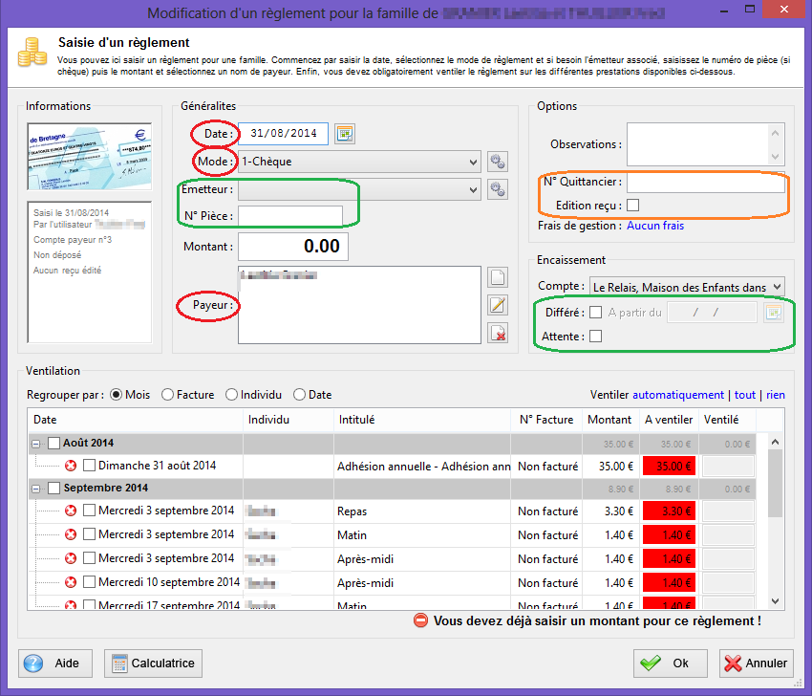
4 champs sont obligatoires
Date
Mode de paiement
Montant
Payeur
En fonction du moyen de paiement d'autres informations sont demandées.
Pour les espèces faire un reçu.
Pour les chèques remplir l'émetteur (banque) et le n° de pièce (inscrire le n°du chèque permettra d'éditer des bordereaux). On peut différer un règlement, à droite mais ça n'a aucune utilité pour le Relais.

Pour saisir un nouveau payeur, adoptez la forme « Prénom Nom » ou « M.Mme Nom ». Ce nom sera repris dans certains documents.

La ventilation
Le plus souvent on pourra appliquer la « ventilation automatique » car les familles font un seul règlement pour tout le Relais. Selon les situations familiales il peut arriver qu'ils veuillent distinguer les paiements on peut alors classer par individu, par date ou par facture pour ventiler (mais les factures doivent avoir été faites avant) ou encore travailler case par case.
Si on ne sait pas on ne fait rien, ça peut attendre, les sous sont quand même crédités sur le compte de la famille il suffit de passer l'avertissement.
Dans le cas d'arrhes pour un séjour il faut avoir préalablement saisi le séjour…

Saisie des compte activité
Deux méthodes principales : la saisie individuelle ou la saisie journalière.

Saisie individuelle
À l'usage elle sera moins souvent utilisée.
On y accède en cliquant sur le planning de l'enfant inscrit.
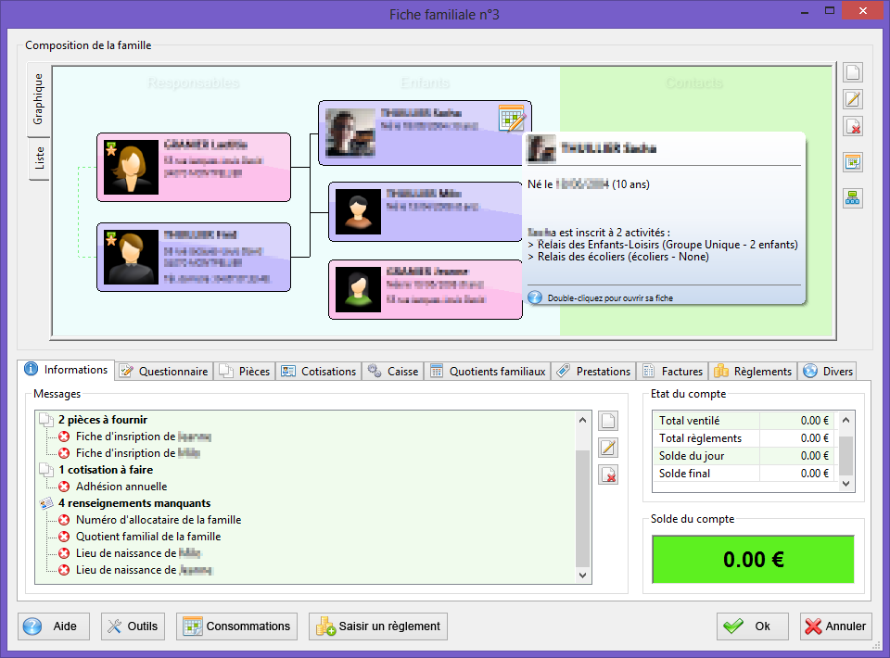
Et on a un planning ! Il faut cocher, dans l'ordre de préférence. On peut ajouter un mémo pour justifier l'activité (Méric – Bowling). (Ici [S] → Soir donc Relais des écoliers)
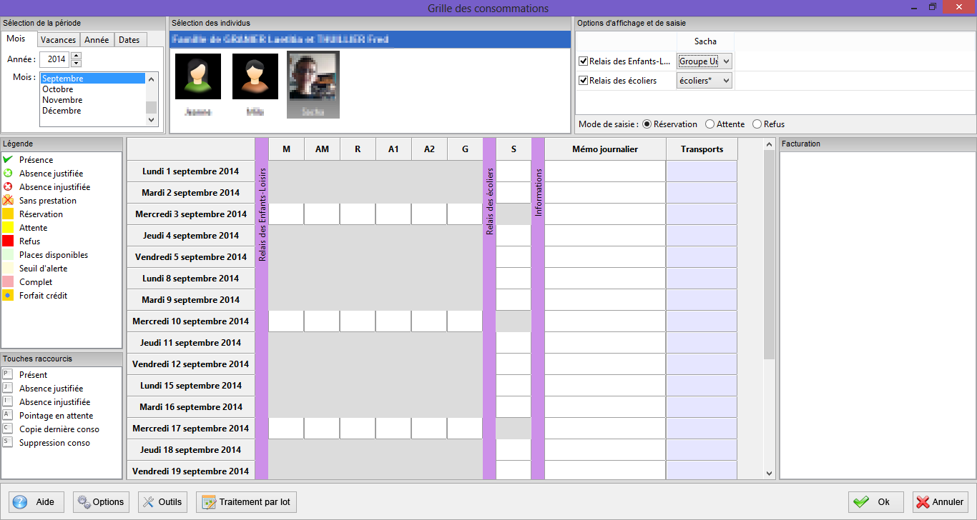

Saisie journalière
C'est la plus pratique quand on la fait au jour le jour mais elle ne doit pas être utilisée pour les familles aux comptes séparés.
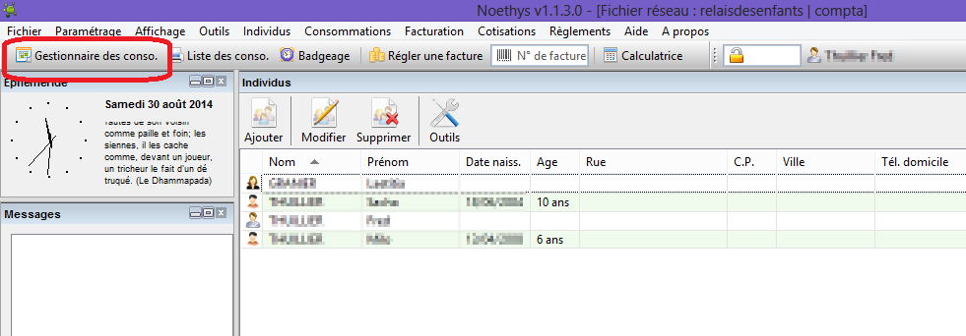
Le bouton pour accéder au gestionnaire des conso.

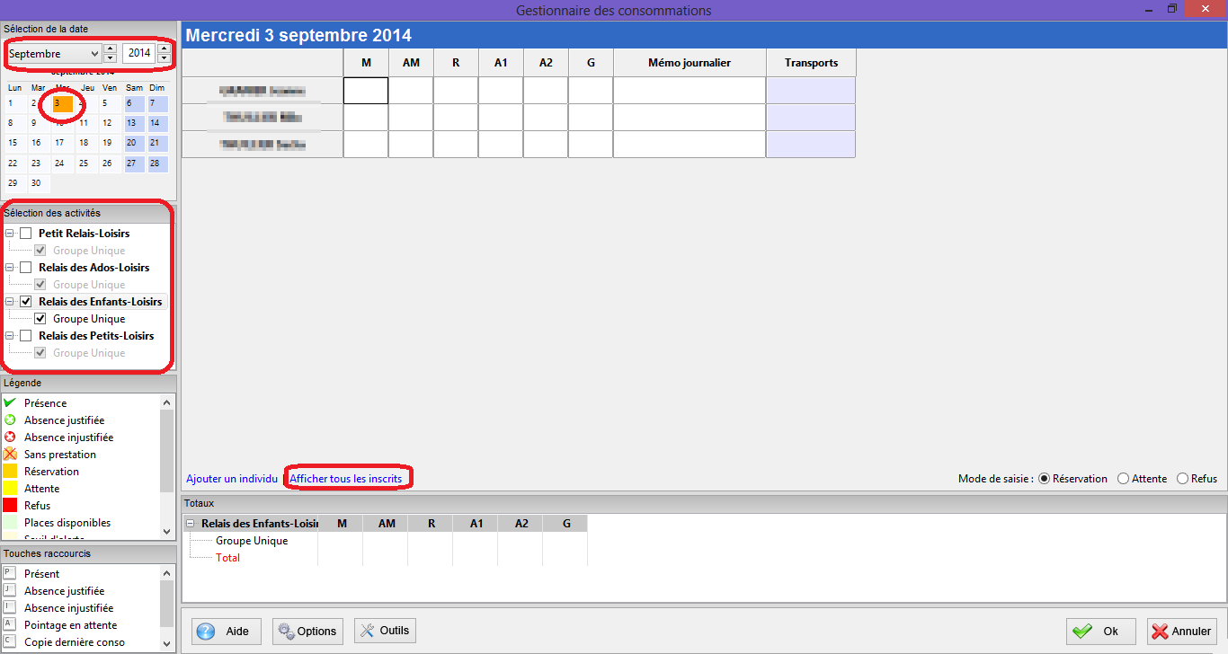
Ensuite il faut atteindre le jour qui nous intéresse (par défaut aujourd'hui), décocher les activités qui ne nous concernent pas, et cliquer en bas sur afficher tous les inscrits (ces opérations peuvent être très longues à distance et donner l'impression que le logiciel « est planté » patientez pour éviter les erreurs).
Il suffit alors de cocher les cases en renseignant le mémo si besoin.

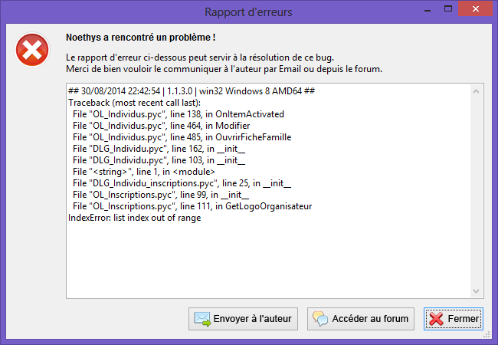
Bonus - Bugs

Problèmes connus :
- Oups, y a pas internet ! Le logiciel ne le dit pas clairement mais fait apparaître une erreur.
Il faut rétablir internet et en principe tout va bien.
- éviter les double-clic, notamment via internet, ça répond pas toujours bien.
- Parfois les fenêtres masquent une partie de leur contenu, c'est lié à des tailles d'affichage de police dans Windows. Ne pas hésiter à tirer un peu (coin en bas droite) pour agrandir les fenêtres.
- Parfois la fenêtre principale n'apparaît pas au démarrage :
cliquer sur affichage>disposition par défaut
- Si vous rencontrez régulièrement un message d'erreur ressemblant à celui ci-dessus, faites-le moi savoir, je ferai remonter le bug auprès du développeur et il devrait disparaître assez vite. On en a déjà corrigé beaucoup en quelques mois.

Faut-il tout remplir maintenant ? Oui ! La saisie paraît fastidieuse mais il est plus simple de tout saisir quand on a les documents en main, voire avec les parents plutôt que d'avoir besoin de ressortir la fiche, redemander un numéro manquant, etc. La seule exception à cette règle concerne les informations médicales : un peu de discernement évitera de saturer la liste des informations médicales.
Attention aux familles divorcées : si les parents ont demandé un compte séparé le gestionnaire des consommations va attribuer à l'un des deux comptes sans avertissement. Pour corriger il faudra donc retirer les consommations du compte puis les ressaisir sur l'autre compte : fastidieux et source d'embrouilles. Conclusion : pour les familles aux comptes séparés on n'utilise pas la méthode saisie journalière !

